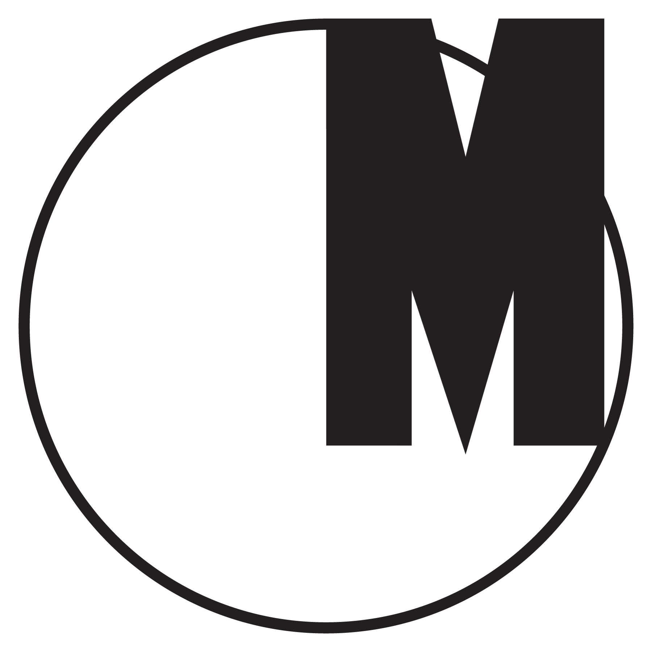

Druga Ogólnopolska Wystawa Znaków Graficznych

13 listopada - 31 stycznia 2016
otwarcie: 13 listopada 2015, godz. 19:00

Znaki są jednym z podstawowych elementów komunikacji wizualnej. Abstrakcyjne symbole, plastyczne metafory i graficzne skróty są jak sylaby czy litery graficznego języka. Znaki przekazują różnorodne informacje i wartości, nadają sens i komunikują znaczenia. Znaki to nie tylko estetyczny kod, za pomocą którego komunikujemy informacje, ale również język wyrażający emocje, daną tożsamość czy światopogląd. Znaki są jak soczewka, w której odbija się historia jednostek, społeczeństwa czy kraju.

Pierwsza próba pokazania fenomenu i roli znaku graficznego w Polsce została podjęta w 1969 roku w ramach Pierwszej Ogólnopolskiej Wystawy Znaków Graficznych, na której znalazły się ikoniczne projekty z lat 1945-1969. Zaprezentowane projekty były odzwierciedleniem współczesnych modernistycznych tendencji oraz ograniczonych możliwości technicznych tamtych czasów. Ekspozycja cieszyła się ogromnym zainteresowaniem, była pokazywana w wielu miastach Polski (m.in. we Wrocławiu i Poznaniu) oraz za granicą (m. in w Niemieckiej Republice Demokratycznej). Jednak od końca lat 60. nie powstała żadna kolejna ekspozycja ani publikacja podejmująca próbę całościowego pokazania historii polskich znaków graficznych oraz identyfikacji wizualnych.

Druga Ogólnopolska Wystawa Znaków Graficznych rekonstruuje legendarną wystawę z 1969 roku, prezentuje także najnowsze dokonania polskich projektantów z lat 2000-2015. Jest to pierwsza od prawie 50 lat prezentacja współczesnych polskich znaków i identyfikacji. W przeciwieństwie do lat 60., nowoczesny język komunikacji wizualnej to już nie tylko znaki graficzne, ale rozbudowane projekty, na które składają się działania z typografią, formatami, kształtami czy kolorem. Wiele projektów jest częścią systemów brandingowych czy skomplikowanych strategii marketingowych.

Zestawienie znaków graficznych i identyfikacji wizualnych powstałych w Polsce w odmiennych momentach historycznych, daje niezwykłą możliwość porównania dwóch różnych kultur wizualnych – zestawienia form, definicji i funkcji projektowania graficznego.

13 listopada 2015, godz. 19:00
otwarcie wystawy w Muzeum Sztuki Nowoczesnej w Warszawieul. Pańska 3

14-15 listopada 2015, godz. 12:00-18:00
Konferencja w Muzeum Sztuki Nowoczesnej w Warszawie poświęcona projektowaniu znaków i identyfikacji wizualnych, w której wezmą udział: Jakub de Barbaro, Ryszar Bojar, Łukasz Dziedzic, Marta Gawin, Mamastudio, Wojtek Mierowski, Otwarte, Papajastudio, Kuba Sowiński, White Cat Studio, UVMW, Andrzej-Ludwik Włoszczyński, Robert Zydel i inni

2016
Wystawa będzie prezentowana w:
Galeria Dizajn BWA Wrocław
Zamek Cieszyn, Cieszyn
Galeria Bunkier Sztuki, Kraków
Galeria BWA Tarnów, Tarnów

komisarze wystawy: Patryk Hardziej, Rene Wawrzkiewicz
rada konsultantów: Ryszard Bojar, Marta Gawin, Viktoriya Grabowska, Michał Łojewski, Katarzyna Roj, Kuba Sowiński i Marcin Wolny
współpraca przy tworzeniu wystawy: Tomasz Chądzyński, Piotr Chuchla, Ewa Chudecka, Aleksander Drożdżewski, Artur Jewuła, Tomasz Jurecki, Ksawery Kirklewski, Marta Kowalska, Adam Nowiński, Marianna Paszkowska, Patrycja Podkościelny, Marta Sarnowska, Szymon Sawicki, Jagoda Sosińska, Kaja Stępkowska, Piotr Śliżewski, Nikola Trojnar, Julek Wierzchowski, Zuzanna Zamorska
znak graficzny: Karol Śliwka

główni partnerzy projektu: Muzeum Sztuki Nowoczesnej w Warszawie, Galeria Dizajn BWA Wrocław, Centrum Designu Gdynia, Oldschool Logo, Design-Crit

kontakt dla mediów: info@owzg.pl
więcej informacji: www.owzg.pl

